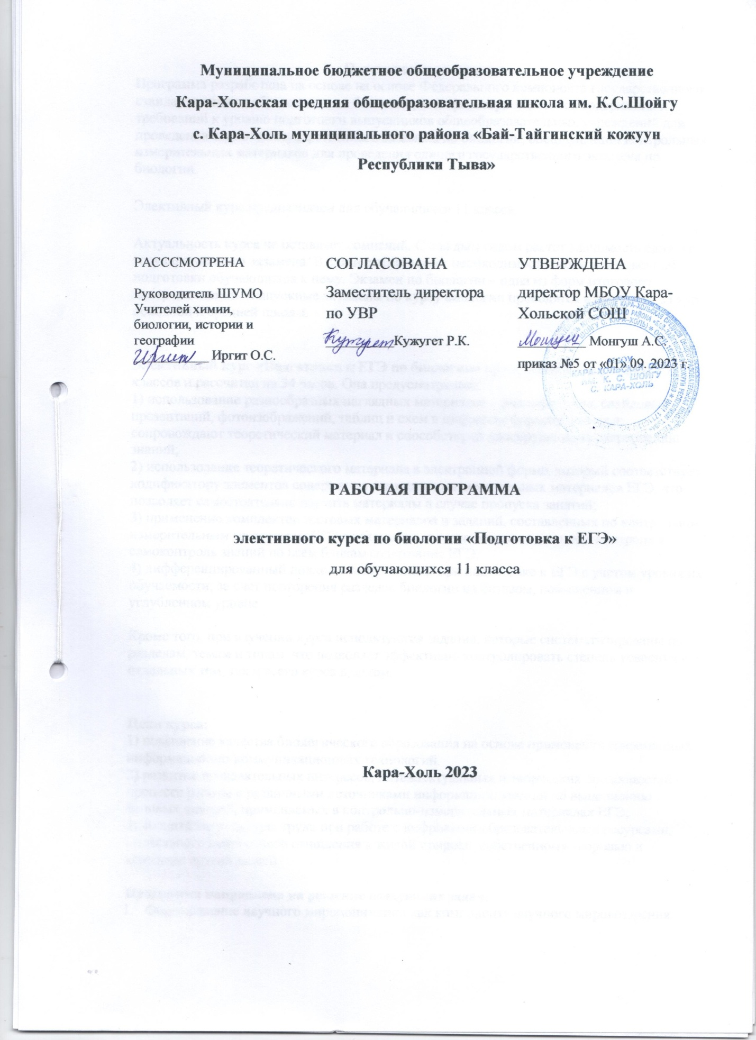

Пояснительная записка
Программа разработана на основе на основе Федерального компонента государственного стандарта общего образования по биологии; кодификатора элементов содержания и требований к уровню подготовки выпускников общеобразовательных учреждений для проведения единого государственного экзамена по биологии; спецификации контрольных измерительных материалов для проведения единого государственного экзамена по биологии.
Элективный курс предназначен для обучающихся 11 класса.
Актуальность курса не оставляет сомнений. С каждым годом растет значимость единого государственного экзамена. В связи с этим встает необходимость более качественной подготовки обучающихся к нему. Экзамен по биологии – одна из форм итогового контроля знаний. Выпускные экзамены по курсу биологии проводятся в два этапа: за курс основной и средней школы.

Элективный курс «Подготовка к ЕГЭ по биологии» предназначен для учащихся 11 классов и рассчитан на 34 часов. Она предусматривает:
1) использование разнообразных наглядных материалов – видеофильмов, слайдовых презентаций, фотоизображений, таблиц и схем в цифровом формате, которые сопровождают теоретический материал и способствуют своевременному закреплению знаний;
2) использование теоретического материала в электронной форме, который соответствует кодификатору элементов содержания контрольно-измерительных материалов ЕГЭ, что позволяет самостоятельно изучить материалы в случае пропуска занятий;
3) применение комплектов тестовых материалов и заданий, составленных по контрольно-измерительным материалам ЕГЭ по биологии и позволяющих проводить контроль и самоконтроль знаний по всем блокам содержания ЕГЭ,
4) дифференцированный подход к выпускникам при подготовке к ЕГЭ с учетом уровня их обучаемости, за счет повторения разделов биологии на базовом, повышенном и углубленном уровне.

Кроме того, при изучении курса используются задания, которые систематизированы по разделам, темам и типам, что позволяет эффективно контролировать степень усвоения как отдельных тем, так и всего курса в целом.

Цели курса:
1) повышение качества биологического образования на основе применения современных информационно-коммуникационных технологий.
2) развитие познавательных интересов, интеллектуальных и творческих способностей в процессе работы с различными источниками информации, умений по выполнению типовых заданий, применяемых в контрольно-измерительных материалах ЕГЭ;
3) воспитание культуры труда при работе с цифровыми образовательными ресурсами, позитивного ценностного отношения к живой природе, собственному здоровью и здоровью других людей.

Программа направлена на решение следующих задач:
- Формирование научного миропонимания как компонента научного мировоззрения.
- Формирование и расширение знаний об основах науки биологии на уровне ее современного состояния; овладение способами добывания и применения этих знаний
- Раскрытие значения биологии в познании законов живой природы; роли общего биологического образования для повышения культуры учащихся и ориентирования культуры учащихся и ориентиров в будущей образовательной деятельности.
- Формирование и развитие навыков и умений решения заданий и задач в соответствии с требованиями к уровню подготовки выпускников.
Изучение разделов курса направлено на достижение целей:
- освоение знаний о биологических системах (клетка, организм, вид, экосистема), развития современных представлений о живой природе, роли биологической науки в формировании современной естественнонаучной картины мира;
- овладение умениями: обосновывать место и роль биологических знаний в практической деятельности людей, находить и анализировать информацию о живых объектах, умений решения биологических задач;
- развитие познавательных интересов, путей развития современных научных взглядов, идей, теорий;
- воспитание понимания роли биологии как науки
- использование знаний и умений в повседневной жизни.
1.Расширие и углубление теоретической базы учащихся по биологии.
2.Научить учащихся правильно и быстро решать биологические задачи из сборников ЕГЭ
3.Развить и усилить интерес к предмету, подготовить учащихся к сдаче ЕГЭ.
Для достижения указанных результатов обучения в данном курсе применяются лекционные занятия, практические занятия, посвященные решению биологических задач, зачет по курсу, защита рефератов.
Контролирующие материалы:
Для подведения итогов реализации учебной программы будут использованы тесты в формате ЕГЭ
Содержание программы
Введение ( 1 ч).
Биология как наука. Роль биологии. Признаки и свойства живого. Методы исследования в биологии. Уровни организации живой природы.

1. Клетка как биологическая система (9 ч.)
Клетка – единица строения, жизнедеятельности, роста и развития организмов Химический состав клетки. Органоиды клетки. Одно-и двухмембранные органоиды. Строение прокариотической клетки. Строение эукариотической клетки. Фотосинтез, его фазы, космическая роль в биосфере. Хемосинтез и его значение в биосфере. Ген. Генетический код .
2. Жизненный цикл клетки ( 3 часов)
Репродукция (размножение) клеток Понятие о жизненном цикле клеток, его периоды. Репликация ДНК — важнейший этап жизни клеток. Механизм и процесс репликации ДНК. Митоз, его биологическое значение, основные фазы, регуляция. Разновидности митоза в клетках разных организмов. деление и дифференцировка клеток, их соотношения. Мейоз, биологическое значение, отличия от митоза. Партеногенез.

3. Генетика и селекция (9 ч.)
История развития генетики. Гибридологический метод. Моногибридное скрещивание.
Множественные аллели. Анализирующее скрещивание. Дигибридное скрещивание.Закон независимого наследования признаков. Решение вариантов КИМ ЕГЭ «Моно- дигибридное скрещивание». Хромосомная теория наследственности. Взаимодействие неаллельных генов. Цитоплазматическая наследственность. Решение вариантов КИМ ЕГЭ «Сцепление с полом, родословные человека». Группа крови и резус –фактор. Решение вариантов КИМ ЕГЭ «Группа крови и резус –фактор». Мутации и их причины. Изменчивость признаков у организмов. Селекция. Значение генетики для селекции. Генетика и селекция. Центры происхождения культурных растений
Биотехнология, клеточная и генная инженерия, клонирование.
Решение вариантов КИМ ЕГЭ «Селекция».

4. Эволюция органического мира ( 6 ч.)
Вид, его критерии и структура. Развитие эволюционных идей. Значение работ К. Линнея, учения Ж.-Б. Ламарка. Эволюционное учение Ч. Дарвина. Происхождение человека. Основные стадии антропогенеза. Движущие силы антропогенеза. Макроэволюция Микроэволюция
Решение вариантов КИМ ЕГЭ «Макро-и микроэволюция». Расы и их происхождение. Решение вариантов КИМ ЕГЭ «Эволюционные учения». Эволюция биосферы. Антропогенное воздействие на биосферу.
5. Основы экологии ( 6 ч.)
Экологические системы. Понятие о биосфере Факторы среды. Законы оптимума и минимума. Биологические ритмы. Фотопериодизм. Экосистема, ее компоненты, структура. Экологические сообщества. Структура сообщества. Взаимосвязь организмов в сообществах. Пищевые цепи. Экологические пирамиды. Экологические сукцессии. Круговорот веществ и превращения энергии в экосистемах. Решение биологических задач в ходе подготовки к ЕГЭ. Проверка знаний, умений и навыков полученных при изучении элективного курса «Решение биологических задач в ходе подготовки к ЕГЭ» соответствующих требованиям подготовки уровня выпускников.

Планируемые результаты изучения курса

Выпускник должен знать:

• особенности строения и процессов жизнедеятельности биологических объектов (клеток, организмов), их практическую значимость;
• методы биологической науки для изучения клеток и организмов;
• составляющие исследовательской и проектной деятельности по изучению живых организмов (приводить доказательства, классифицировать, сравнивать, выявлять взаимосвязи);
• особенности строения и процессов жизнедеятельности организма человека, их практическую значимость;
• методы биологической науки при изучении организма человека;
• составляющие исследовательской и проектной деятельности по изучению организма человека;
• доказательства родства человека с млекопитающими животными;
• общие биологические закономерности, их практическую значимость;
• методы биологической науки для изучения общих биологических закономерностей: наблюдать и описывать клетки на готовых микропрепаратах, экосистемы своей местности;
• составляющие проектной и исследовательской деятельности по изучению общих биологических закономерностей, свойственных живой природе; существенные признаки биологических систем и биологических процессов;
• о влиянии деятельности человека на природу.

Выпускник должен уметь:
•соблюдать правила работы в кабинете биологии, с биологическими приборами и инструментами;
•проводить наблюдения за живыми организмами, ставить несложные биологические эксперименты и объяснять их результаты, описывать биологические объекты и процессы;
•использовать приёмы оказания первой помощи при отравлении ядовитыми грибами, ядовитыми растениями, укусах животных; работы с определителями растений;
•выделять эстетические достоинства объектов живой природы;
•осознанно соблюдать основные принципы и правила отношения к живой природе;
•ориентироваться в системе моральных норм и ценностей по отношению к объектам живой природы (признание высокой ценности жизни во всех её проявлениях, экологическое сознание, эмоционально-ценностное отношение к объектам живой природы);
•находить информацию о растениях и животных в научно-популярной литературе, биологических словарях и справочниках, анализировать, оценивать её и переводить из одной формы в другую;
•выбирать целевые и смысловые установки в своих действиях и поступках по отношению к живой природе;
•использовать на практике приёмы оказания первой помощи при простудных заболеваниях, ожогах, обморожениях, травмах, спасении утопающего; рациональной организации труда и отдыха;
•проводить наблюдений за состоянием собственного организма;
•реализовывать установки здорового образа жизни;
•ориентироваться в системе моральных норм и ценностей по отношению к собственному здоровью и здоровью других людей;
•находить в учебной и научно- популярной литературе информацию об организме человека, оформлять её в виде устных сообщений, докладов, рефератов, презентаций;
•анализировать и оценивать целевые и смысловые установки в своих действиях и поступках по отношению к здоровью своему и окружающих; последствия влияния факторов риска на здоровье человека;
•выдвигать гипотезы о возможных последствиях деятельности человека в экосистемах и биосфере;
•аргументировать свою точку зрения в ходе дискуссии по обсуждению глобальных экологических проблем.

Тематическое распределение количества часов

№ п/п | Разделы, темы | Количество часов
 | Введение. | 1
1 | Клетка как биологическая система | 9
2 | Жизненный цикл клетки | 3
3 | Генетика и селекция | 9
4 | Эволюция органического мира | 6
1 | Основы экологии | 6
итого |  | 34

Тематическое планирование

№ п/п | Тема занятия |  | Количество  часов | Дата проведения
Введение ( 1 ч.)
2. | Введение. Биология как наука. Роль биологии.  Признаки и свойства живого. Уровни организации живой природы. |  | 1 | 08.09
 | 1. Клетка как биологическая система (9ч.)
5. | Клетка – единица строения, жизнедеятельности, роста и развития организмов. Химический состав клетки. |  | 1 | 15.09
7. | Строение клетки и её органоиды |  | 1 | 22.09
9. | Белки и нуклеиновые кислоты и их роль в жизнедеятельности клетки. |  | 1 | 29.09
10. | Одномембранные органоиды клетки. Двухмембранные органоиды клетки. |  | 1 | 06.10
12. | Строение прокариотческой клетки. Строение эукаритоической клетки |  | 1 | 13.10
14. | Вирусы и бактериофаги. |  | 1 | 20.20
15. | Энергетический и пластический обмен. Диссимиляция. |  | 1 | 27.10
17. | Фотосинтез и хемосинтез. Биосинтез белка и нуклеиновых кислот. |  | 1 | 10.11
19. | Гены, генетический код |  | 1 | 17.11
2. Жизненный цикл клетки (3 ч.)
22. | Понятие о жизненном цикле клетки. Митоз, его биологическое значение. |  | 1 | 24.11
23. | Мейоз, биологическое значение, отличие от митоза. Партеногенез. |  | 1 | 01.12
24. | Овогенез и сперматогенез. Онтогенез – индивидуальное развитие организма. |  | 1 | 08.12
3. Генетика и селекция (9 ч.)
28. | История развития генетики. Гибридологический метод. |  | 1 | 15.12
29. | Моногибридное скрещивание. Множественные аллели. Анализирующее скрещивание. |  | 1 | 22.12
31-32. | Дигибридное скрещивание. Закон независимого наследования признаков. |  | 1 | 29.12
35. | Хромосомная теория наследственности. Взаимодействие неаллельных генов. |  | 1 | 19.01
37. | Цитоплазматическая наследственность. |  | 1 | 26.01
40. | Группа крови и резус –фактор. |  | 1 | 02.02
42. | Изменчивость признаков у организмов. Мутации и их причины. |  | 1 | 09.02
44. | Селекция. Значение генетики для селекции. Генетика и селекция. Центры происхождения культурных растений |  | 1 | 16.02
46. | Биотехнология, клеточная и генная инженерия, клонирование. |  | 1 | 23.02
4. Эволюция органического мира ( 6 ч.)
48. | Вид, его критерии и структура. |  | 1 | 01.03
49. | Развитие эволюционных идей. Значение работ К. Линнея, учения Ж.-Б. Ламарка. Эволюционное учение Ч. Дарвина. Происхождение человека. |  | 1 | 09.03
51. | Основные стадии антропогенеза. Движущие силы антропогенеза. Расы и их происхождение. |  | 1 | 16.03
53. | Макроэволюция |  | 1 | 23.03
54. | Микроэволюция |  | 1 | 06.04
58. | Эволюция биосферы. Антропогенное воздействие на биосферу. |  | 1 | 13.04
5. Основы экологии ( 6 ч.)
60. | Экологические системы. Понятие о биосфере |  | 1 | 24.04
61. | Факторы среды. Законы оптимума и минимума. Биологические ритмы. Фотопериодизм. Экосистема, ее компоненты, структура. |  | 1 | 27.04
62. | Экологические сообщества. Структура сообщества. Взаимосвязь организмов в сообществах. |  | 1 | 04.05
64. | Пищевые цепи. Экологические пирамиды. Экологические сукцессии. |  | 1 | 11.05
66. | Круговорот веществ и превращения энергии в экосистемах. |  | 1 | 21.05
67-68. | Решение КИМов в ходе подготовки к ЕГЭ |  | 1 | 28.05
Список литературы
1. Альберте Б. и др. Молекулярная биология клетки. М.: Мир,1994.
2. Введение в молекулярную биологию. М.: Мир, 1988. ,
3. Грин Н., Стаут У., Тейлор д. Биология. Т. 1—3. М.: Мир,1993.
4. Гин А.А. Приемы педагогической техники. – М.: Вита-Пресс, 2002. – 86с.
5. Заварзин А. А., Харазова А. д. Основы общей цитологии.
Л.: Изд-во Ленингр. ун-та, 1992.
6. Кемп П., Арме К. Введение в биологию. Т. 1—3. М.: Мир,1988.
7. Левитин М. Г., Левитина Т. П. Общая биология: Словарь понятий и терминов. СП6.:
Паритет, 2002.
8. Левитин М. Г., Левитина Т. П. Общая биология. СП6.: Паритет, 2000.
9. Муртазин Г.М. Задачи и упражнения по общей биологии. Пособие для учителей. – М.: Просвещение, 1981. – 192с.
10. Общая биология. 10—11 классы / Под ред. А. О. Рувинского (для углубленного
изучения), М.: Просвещение, 1999.
11. Ченцов Ю. С. Общая цитология, М.: Изд-во Моск, ун-та,1998.
12. Материалы демоверсий, а также материалы КИМов различных лет.
Основная литература для учителя:
1. Грин Н., Стаут У., Тейлор д. Биология. Т. 1—3. М.: Мир,1993.
2. Лемеза Н.А. Биология для поступающих в ВУЗы.- Мн.: Юнипресс, 2004.
3. Демонстрационный вариант контрольных измерительных материалов единого государственного экзамена 2022 по биологии. - Федеральное государственное научное учреждение «Федеральный институт педагогических измерений».
4. Кодификатор элементов содержания и требований к уровню подготовки выпускников общеобразовательных учреждений для подготовки единого государственного экзамена 2022 по биологии. - Федеральное государственное научное учреждение «Федеральный институт педагогических измерений».
5. Муртазин Г.М. Задачи и упражнения по общей биологии. Пособие для учителей. – М.: Просвещение, 1981. – 192с.
6. Общая биология. 10—11 классы / Под ред. А. О. Рувинского (для углубленного
изучения), М.: Просвещение, 1999.

Основная литература для обучающихся:
- Г.М. Дымшиц, О.В. Саблина, Л.В. Высоцкая, П.М. Бородин. Общая биология: практикум для учащихся 10 – 11 кл. общеобразовательных учреждений; профильный уровень
- Ярыгина В.Н.Биология для поступающих в ВУЗы. М. “Высшая школа”1998. 475с.

